Муниципальное казенное общеобразовательное учреждение Прямобалкинская основная школа
Волгоградской области Дубовского района

Методическая разработка
игры - викторины на тему:
«Здоровый образ жизни – наша жизнь!»

Разработала учитель биологии и химии:
Конакова Екатерина Андреевна

с. Прямая Балка, 2016 г.

Содержание
Введение………………………………………………………………….…3
- Основная часть: разработка игры-викторины на тему: «Здоровый образ жизни – наша жизнь!»………………………………………………5
- Ожидаемые результаты ………………………………………………….16
- Список использованной литературы …………………………………..17
- Приложение…………………………………………………………………18

Введение

Умение вести здоровый образ жизни – признак высокой культуры человека, его образованности, настойчивости, воли.
Именно в школе должны решаться задачи формирования ответственного отношения к своему здоровью в совокупности процессов обучения, воспитания и развития личности. И самая трудная, важная задача педагога – создание условий, при которых ребенок заинтересуется тем, как нужно заботиться о своем здоровье. Прямые призывы к ведению здорового образа жизни и запреты так называемых вредных привычек, угрозы и запугивание не только безрезультативны, но и вредны, так как вызывают скрытые противодействия у детей. Формирование ценностных ориентации, убеждений, активной жизненной позиции возможно при использовании педагогом таких методов и приемов, которые способствуют вовлечению учеников в активный процесс получения и переработки знаний. Происходить это должно в обстановке доверительных отношений между участниками образовательного процесса, в атмосфере сотрудничества и сотворчества.
В настоящее время профилактика вредных привычек у подростков направлена на то, чтобы вызвать у них интерес к собственной личности, а также научить сопротивляться давлению сверстников.
Важно, чтобы у школьников в процессе общения развивались следующие качества: умение распознавать попытки отрицательного влияния со стороны сверстников, умение противостоять им; умение четко формулировать аргументы против вредных привычек; положительная оценка себя, определение в выборе здорового образа жизни.
Цель: формировать у обучающихся здоровый образ жизни.
Задачи мероприятия:
- Способствовать развитию стремления к здоровому образу жизни;
- Стремиться развить у учащихся чувство самосохранения;
- Активизировать учащихся в борьбе с негативными воздействиями окружающей среды.
- Формирование навыков самостоятельного анализа и оценки предлагаемой информации;
- Воспитание активной жизненной позиции, ответственного отношения к своему здоровью.
Актуальность здорового образа жизни вызвана возрастанием и изменением характера нагрузок на организм человека в связи с усложнением общественной жизни, увеличением рисков техногенного, экологического, психологического, политического и военного характера, провоцирующих негативные сдвиги в состоянии здоровья.

- Основная часть: разработка игры-викторины на тему: «Здоровый образ жизни – наша жизнь!»
Ход игры-викторины
I. Организационный момент
Здравствуйте! Здравствуйте! Здравствуйте! Как хорошо, что мы приветствуем друг друга каждый день такими словами.
II. Постановка целей и задач
– А задумывались ли вы, какой смысл имеет это слово?
– Такими словами приветствуют друг друга, справляясь о здоровье. А здоровы ли вы, ребята? Хорошее ли у вас сегодня настроение? Говорят, что «Хорошее настроение – половина здоровья!». Здоровье – это самое ценное, что есть у человека. На всю жизнь человеку дается только один организм. Следовательно, мы должны бережно к нему относиться, постоянно о нем заботиться, чтобы долгие годы оставаться здоровыми!
Я очень рада, что у вас все отлично! В народе говорят: «В здоровом теле – здоровый дух», «Здоровому все здорово». Здоровый человек красив и приятен в общении, легко преодолевает трудности, умеет по – настоящему и работать, и учиться, и отдыхать.
А сейчас я предлагаю вам принять участие в игре – викторине «Здоровый образ жизни – наша жизнь!», посвящённой здоровому образу жизни.
– А кто скажет, что значит здоровый образ жизни? (Это соблюдение всех правил, норм для поддержания хорошего здоровья.)
– Но для начала давайте разделимся на 2 (3) команды. Каждая выберет капитана, название, девиз.
Наиболее удачное название и соответствующий девиз оценивается жетоном.
III. Первый этап «НЯМ - НЯМ»
За правильный подробный ответ команда оценивается жетоном:
- Ребята, а кто из вас завтракает?
Из предложенного набора продуктов выберите те, которые вы использовали бы для приготовления завтрака. (ПРИЛОЖЕНИЕ 1)
Специалисты считают, что завтрак школьника должен состоять из трех элементов – фрукты, молочные продукты, продукты, содержащие зерновые.
IV. Второй этап «Словечко»
– Сейчас мы с вами закрепим понятия, которые связаны со здоровым образом жизни.
Нужно угадать слово, связанное со здоровьем. Первая команда, угадавшая все слова, получает 3 жетона.
ЗКУЛЬФИТРАУ – физкультура
ДКАЗАРЯ – зарядка
ЛКАЗАКА – закалка
ЕНГИАГИ – гигиена
ЛКАПРОГУ – прогулка
(ПРИЛОЖЕНИЕ 2)
V. Третий этап «Загадки»
– Соблюдение здорового образа жизни неразрывно связано с правилами гигиены. А в соблюдении правил гигиены нашими помощниками могут быть, кто – вы узнаете, отгадав загадки и показав отгадки. (На столах у детей различные предметы и картинки). За правильный ответ команда получает жетон.
  - Любого ударишь –
Он злится и плачет.
А этого стукнешь –
От радости скачет!
То выше, то ниже,
То низом, то вскачь.
Кто он, догадался?
Резиновый ... (Мяч) [1]
  - Ускользает, как живое,
Но не выпущу его я.
Дело ясное вполне: Пусть отмоет руки мне. (мыло.)
  - Силачом я стать решил,
К силачу я поспешил:
- Расскажите вот о чем,
Как вы стали силачом?
Улыбнулся он в ответ:
- Очень просто. Много лет,
Ежедневно, встав с постели,
Поднимаю я … (Гантели)
  - Костяная спинка, Жесткая щетинка. С мятной пастой дружит, Нам усердно служит. (зубная щетка.) [2]
  - Кто на льду меня догонит?
Мы бежим вперегонки.
А несут меня не кони,
А блестящие … (Коньки)
  - Хожу-брожу не по лесам,
А по усам и волосам. И зубы у меня длинней,
Чем у волков и медведей. (расческа.)
  - Вафельное, полосатое,
Гладкое, лохматое,
Всегда под рукою,
Что это такое? (полотенце)
  - Вроде ёжика на вид
Но не просит пищи
По одежде побежит
Она станет чище. (одёжная щётка)
  - Дождик теплый и густой,
Этот дождик непростой.
Он без туч, без облаков,
Целый день идти готов. (душ)
  - Чтобы лился дождик с неба, Чтоб росли колосья хлеба, Чтобы плыли корабли, Чтоб варили кисели, Чтобы не было беды…
Жить нельзя нам без …(воды.)
VI. Четвертый этап «Если хочешь быть здоров – закаляйся!»
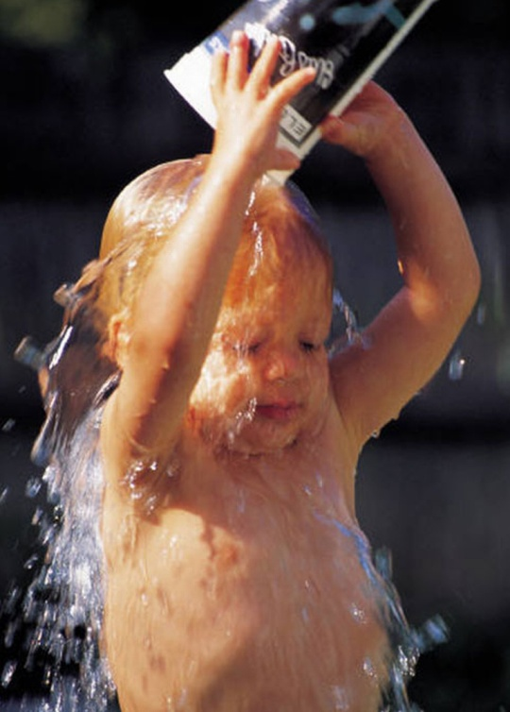
– Почему люди простужаются?
– Дело в том, что кожа человека чувствительнее к холоду, чем к теплу. И для того, чтоб даже лёгкий сквозняк не вызвал переохлаждение и не привёл к насморку, чиханию, нужна тренировка тела к прохладным действиям. Наше тело – «общежитие» для бактерий. Защитные силы организма сдерживают их размножение. В итоге какого – то мощного действия, к примеру остывания, защитные силы ослабевают и бактерии, до того момента тихо гнездились в определённом месте организма, начинают проявлять свои вредные характеристики. Начинается насморк, обостряется хронический тонзиллит, замучает ангина, и другие болезни.
– Не зря в народе говорят: «Закалишься – от болезни оправишься». Но закаливаться нужно по правилам.
– Назовите известные правила закаливания. (2 жетона за правильное правило)
Правила закаливания (примерный перечень): [3]
- Закаляться нужно постепенно.
- Нельзя начинать закаливание во время болезни.
- Начал закаливание – не бросай и не делай перерывов.
- Используй разные средства закаливания: солнце, воздух, воду.
- Перед сном обязательно проветривать свою комнату.
- Не забывай о контрастных ванночках для ног.
- Утром выполняй зарядку при открытой форточке.
- Обтирайся водой комнатной температуры.
– И не забывайте, что «только в здоровом теле – здоровый дух!».
– И ценный совет: «научитесь ценить здоровье, прежде чем заболеете!».
VII. Пятый этап «Зарядка».

– Что такое физкультура?
Это бодрость и здоровье,
Это радость и веселье!
Плюс хорошая фигура –
Вот, что значит физкультура!
Приучитесь день встречать
С утренней зарядки.
Чтоб с осанкою прямой
Было все в порядке! [4]
– Ребята, кто из вас каждый день выполняет утреннюю зарядку?
Задание. Составить и продемонстрировать комплекс утренней зарядки. Команда, которая правильно составит комплекс и дружно его выполнит, получает 3 жетона.
VIII. Шестой этап «Витаминка».
– Добрый повар – стоит доктора. Как говорят, если отец болезни не известен, то мать ее всегда – питание.
Чтоб здоровым, сильным быть, Нужно фрукты-овощи любить, Все без исключения! В этом нет сомнения. В каждом польза есть и вкус, И решить я не берусь, Кто из них вкуснее, Кто из них нужнее. [5]
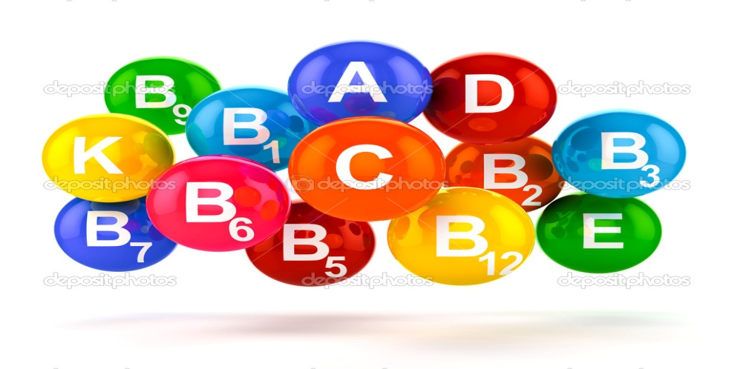
Ребята, вы знаете, что ягоды, фрукты и овощи – основные источники витаминов и минералов. Большинство витаминов поступает в наш организм только с пищей. Вот почему ягоды, овощи и фрукты должны быть в вашем рационе регулярно.
Задание командам: определить, о каких витаминах идет речь. За каждый правильный ответ команда получает один жетон.
Витамин «?» - это витамин роста. Еще он помогает нашим глазам хорошо видеть, сохранить зрение. Найти его можно в молоке, моркови, зеленом луке.(Ответ: витамин А,)
Витамин «?» - прячется в чесноке, капусте, луке, во всех овощах, фруктах, ягодах. «Во саду ли, в огороде вы меня найдете. А кто летом в лес пойдет, тот нас в корзинке принесет!» (Ответ: витамин С.)
Витамин «?» сохраняет наши зубы. Без него зубы человека становятся хрупкими, мягкими. Его можно найти в молоке, рыбе, твороге. Загорая на солнце, мы тоже получаем его. (Ответ: витамин D.) [8]
IX. Подведение итога
Заключение
1.Почему нельзя грызть ногти? (Это некрасиво и под ногтями – микробы, можно заболеть).
2.В какое время года лучше всего начинать закаляться? (Летом).
3.Можно ли давать свою расческу другим людям? (Нет, т.к. можно подхватить вшей, кожные заболевания).
4.Почему нельзя пить воду из реки или лужи? (В грязной во находятся различные микробы, которые переносят опасные заболевания).
5.Почему нельзя гладить бездомных и чужих кошек и собак? (Можно подхватить блох, клещей, лишай). [6]
Я люблю семь правил ЗОЖ: Ведь без них не проживешь !
Для здоровья и порядка Начинайте день с зарядки. Вы не ешьте мясо в тесте, Будет талия на месте.
Спорт и фрукты я люблю, Тем здоровье берегу. Все режимы соблюдаю, И болезней я не знаю.
Я купаюсь, обливаюсь: Ясно всем, что закаляюсь! Я отбросил много бед -Укрепил иммунитет.
Ешьте яблоки и груши, Ваша кожа станет лучше. Съешьте вы ещё лимон, Усвоить кальций поможет он. Я активно отдыхаю И здоровье укрепляю, Ни на что не сетую, Что и вам советую.
Я и в шахматы играю: Интеллект свой развиваю. Встану я и на «дорожку»:
Вы питайтесь пять раз в сутки, Не будет тяжести в желудке, Пейте с медом молоко – И заснете вы легко.
Отдыхать не значит спать, Езжай на дачу покопать,
Когда вернешься ты домой,
Прими душ и песню спой:
От того я так хорош,
Что люблю семь правил ЗОЖ. [7]
X. Рефлексия деятельности
– Какую задачу ставили сегодня на игру-викторину?
– Удалось ли её решить?
– Как вы думаете, для чего вам могут пригодиться знания, полученные сегодня?
– Можете ли вы сами воспользоваться полученными знаниями и посоветовать что – либо своим друзьям и близким?
– Что особенно понравилось? Что не понравилось

Заключение.
И курение, и алкоголизм, и, тем более, наркомания все больше и больше заставляют задуматься подростков, задуматься о своем будущем. Ведь все эти привычки сказываются на социальной, экономической, психологической и культурной жизни общества.
Сейчас, на рубеже тысячелетий, часто говорят о приближающемся конце света. Но, если человечество не остановится, не начнет задумываться о себе, о своем будущем, то оно само себя обречет на полнейшее вымирание. Если не будут предприниматься меры по предотвращению распространения алкогольных и табачных изделий, наркотиков среди молодежи, если не будет проводится пропаганда здорового образа жизни, человечество останется без будущего, и, быть может, через несколько десятилетий о нашем времени будут говорить «они не смогли вовремя остановиться»…
Проблема “вредных привычек” является наиболее актуальной в наше время, и борьба с ними – это задача не только государства в целом, но и каждого отдельного гражданина. Методическая разработка направлена, в первую очередь, информировать подростков о губительном воздействии на человеческий организм, особенно на организм подрастающего человека.
Ожидаемые результаты: добиться укрепления и поддержания своего здоровья, умения противостоять вредным привычкам, вести здоровый образ жизни.

Список использованной литературы.
- http://vospitatel.com.ua/zaniatia/zagadki/zagadki-pro-sport.html
- http://lecheniedetej.ru/zozh/zagadki-poslovicy-pro-zdorove.html
- http://www.vevivi.ru/best/Pravila-zakalivaniya-ref166353.html
- http://ped-kopilka.ru/blogs/natalja-aleksevna-muhina/fizkulturnoe-razvlechenie-fizkult-ura-dlja-detei-podgotovitelnoi-grupy.html
- http://infourok.ru/programma-vospitatelnogo-dosuga-posidelki-polza-ot-ovoschey-i-fruktov-560175.html
- Агапова И.А., Давыдова М.А. Профилактика вредных привычек. Авторские сценарии внеклассных мероприятий. 5-11 классы. - М.: Планета, 2011. – 255с.
- Научно – методический журнал «Классный руководитель» №4 2015г. 128 с.
- Шапцева Н.Н. «Наш выбор – здоровье: досуговая программа, разработки мероприятий, рекомендации. – Волгоград: Учитель, 2009. – 184 с.

ПРИЛОЖЕНИЕ 1 (разрезать)
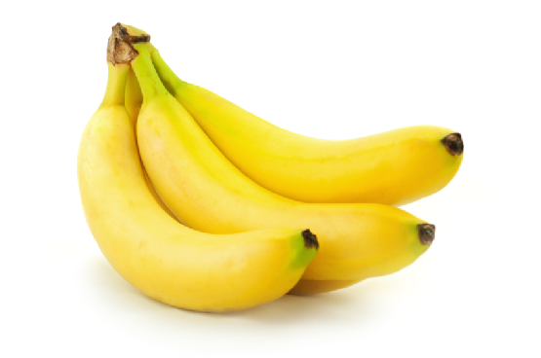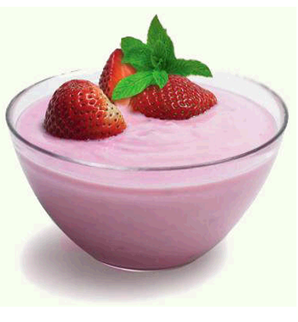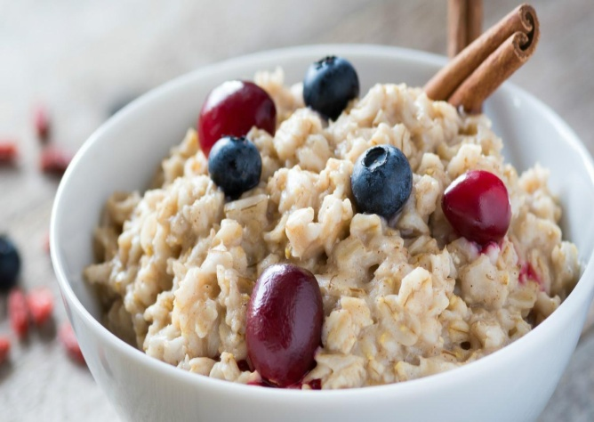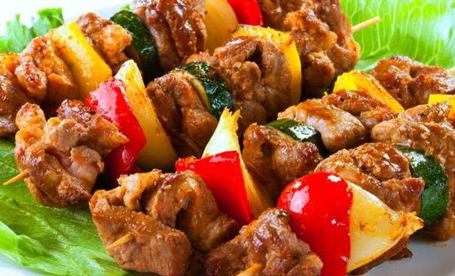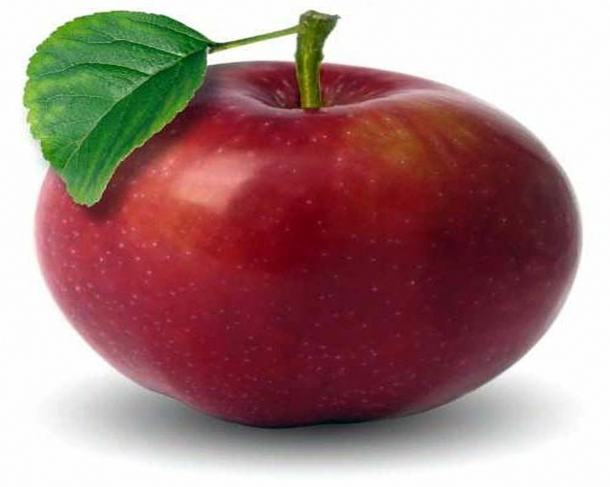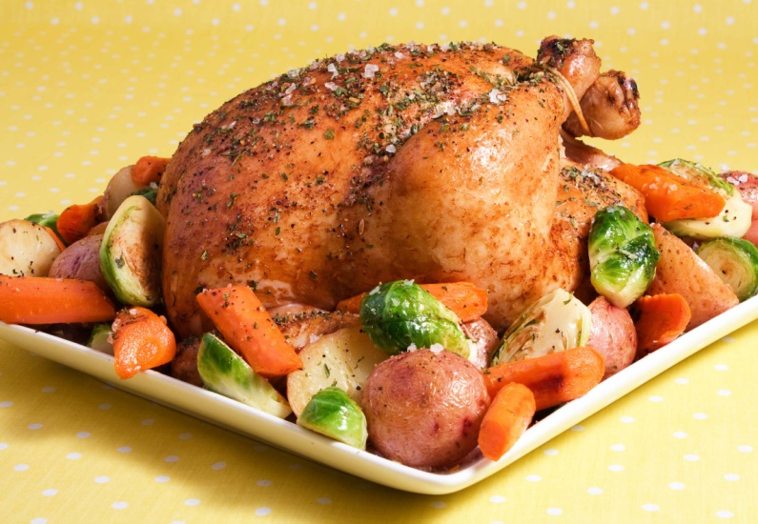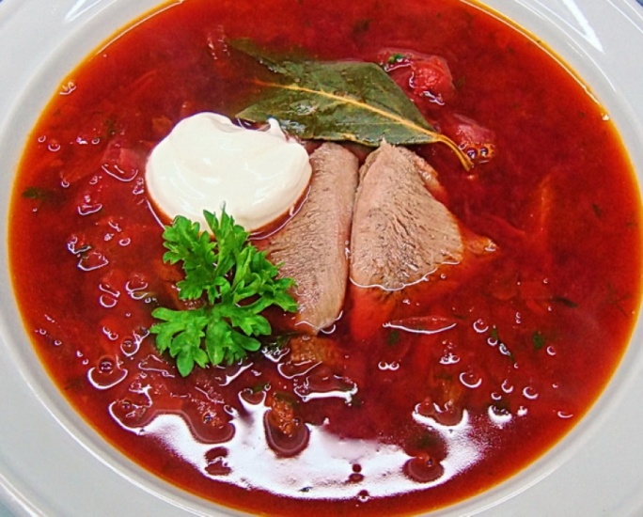
ПРИЛОЖЕНИЕ 2

ЗКУЛЬФИТРАУ
ДКАЗАРЯ
ЛКАЗАКА
ЕНГИАГИ
ЛКАПРОГУ

